|  |  |  |
| --- | --- | --- |
| Datum: | **SPŠ CHOMUTOV** | Třída:  **A4** |
| Číslo úlohy: | **MĚŘENÍ VA CHARAKTERISTIKY DIODY A DIAKU** | Jméno:  **LEDVINKOVÁ** |

**Zadání:**

Změřte VA charakteristiku diod a diaku.

**Schéma:**

1. Dioda
2. Obsah obrázku diagram, schématické

   Popis byl vytvořen automatickyPropustný směr
3. Obsah obrázku diagram, schématické

   Popis byl vytvořen automatickyZávěrný směr
4. Diak
5. ruční měření

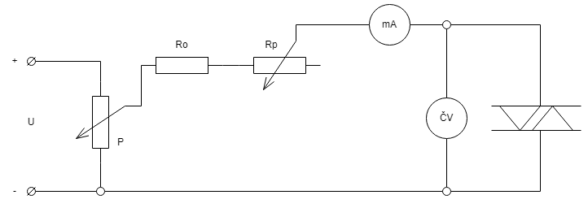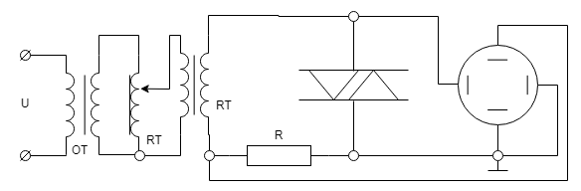

1. Měření s osciloskopem
2. měření s osciloskopem



**Tabulka použitých přístrojů:**

1. Dioda

|  |  |  |  |
| --- | --- | --- | --- |
| Název zařízení | Označení | Údaje | Evidenční číslo |
| zdroj | U1 | 20 V/1 A | LE4 1659 |
| zdroj | U2 | 0-600 V/170 mA | LE4 1618 |
| potenciometr | P | 105 Ω/1 A | E4 516 |
| reostat | RP | 9800 Ω/0,16 A | LE4 529 |
| voltmetr | V | MX 545 0-1 kV | LE2 73 |
| miliampérmetr | mA | Obsah obrázku Písmo, skica, bílé, symbol  Popis byl vytvořen automaticky 0,6-600 mA | LE4 2088/77 |
| mikroampérmetr | µA | Obsah obrázku Písmo, skica, bílé, symbol  Popis byl vytvořen automaticky 0-750 µA | LE4 1813 |

1. Diak

|  |  |  |  |
| --- | --- | --- | --- |
| Název zařízení | Označení | Údaje | Evidenční číslo |
| zdroj | U | AUL 310 | LE2 1044 |
| ochranný a oddělovací trafo | RT, OT | EA-STT 2000 | LE 5115 |
| voltmetr | V | MX 553 | LE2 5011 |
| osciloskop | - | DS2072A | LE 5081 |
| odpor | Rp | 10000 Ω/0,25 A | LE1 406 |
| odpor | Ro | 1200 Ω/0,6 A | LE1 374 |
| potenciometr | P | 250 Ω/1,6 A | LE1 355 |
| odporová dekáda | R | 0-111111 Ω | LE1 1926 |
| trafo | - | 220 V/ 2*15 V | - |
| diak | - | KR 205 | - |
| miliampérmetr | mA | 0-60 mA | LE2 2240/4 |

**Teorie:**

Dioda je polovodičová součástka, která slouží k propouštění elektrického proudu jedním směrem.

Může také sloužit k usměrnění elektrického proudu a ke stabilizaci elektrického napětí.

Dioda se vyrábí ze dvou polovodičů (typy P a N). Na rozhraní dvou polovodičů vznikne P-N přechod

Diak je třívrstvá polovodičová součástka se dvěma elektrodami, u které se nerozlišuje

polarita, protože její VA charakteristika je symetrická.

**Postup:**

1. Dioda

* Nalezneme v katalogu mezní hodnoty diody
* IF = propustný proud
* UR = špičkové pracovní závěrné napětí

1. Propustný směr:

* Nastavíme proud a odečteme napětí
* Jakmile se dostanu do prahového napětí nastavuji napětí a odečítám proud

1. Závěrný směr:

* Nastavíme napětí a odečteme proud (napětí UR nesmíme překročit jinak dojde k průrazu diody)
* Pokračujeme až do mezních hodnot

1. Diak

* Zjistíme mezní parametry diaku KR 205
* UBO = 26 ± 4 V
* IBO ≤ 1 mA
* ∆U ≥ 4 V při IF = 10 mA
* IF = 10 mA
* | UBO1 - UBO2| ≤ 5 V
* Vypočítáme odpory Ro a Rp
* Zapojíme dle schéma zapojení
* Zvyšujeme napětí UF a zaznamenáváme proud IF
* Spínací napětí diaku UBO zjistíme na ČV, který nastavíme na Mmax
* Po sepnutí diaku nastavujeme proud IF pomocí odporu Rp a odečítáme napětí UF
* Prohodíme svorky na diaku a měření opakujeme

**Tabulka naměřených hodnot:**

1. Dioda
2. Obsah obrázku text, číslo, Písmo, křížovky

   Popis byl vytvořen automatickyPropustný směr
3. Obsah obrázku text, číslo, Písmo, křížovky

   Popis byl vytvořen automatickyZávěrný směr
4. Diak
5. osciloskop

|  |  |  |  |  |
| --- | --- | --- | --- | --- |
| UBO1 | 26,4 V |  | UBO2 | 26,8 V |
| U10 | 20 V |  | U10 | 19,8 V |
| ∆U1 | 6,4 V |  | ∆U2 | 7 V |

1. Normální měření

|  |  |  |  |  |
| --- | --- | --- | --- | --- |
|  |  |  |  |  |
| I [mA] | U [V] | UBO1 | I [mA] | U [V]  UBO2 |
| 0 | 0,0 |  | 0 | 0,0 |
| 0,335 | 21,8 |  | 0,43 | 21,8 |
| 0,5 | 21,5 |  | 0,5 | 21,7 |
| 1 | 21,0 |  | 1 | 21,1 |
| 2 | 20,6 |  | 2 | 20,7 |
| 3 | 20,3 |  | 3 | 20,4 |
| 4 | 20,1 |  | 4 | 20,3 |
| 5 | 20,0 |  | 5 | 20,1 |
| 6 | 19,9 |  | 6 | 20,0 |
| 7 | 19,8 |  | 7 | 19,9 |
| 8 | 19,7 |  | 8 | 19,8 |
| 9 | 19,6 |  | 9 | 19,7 |
| 10 | 19,5 |  | 10 | 19,6 |

|  |  |  |  |  |
| --- | --- | --- | --- | --- |
| Porovnání | | | | |
| Mezní parametry | měření | | oscilátor | |
| UBO = 26 ± 4 V | UBO1 = 26,01 V | UBO2 = 26,44 V | UBO1 = 26,4 V | UBO2 = 26,8 V |
| ∆U ≥ 4 V  při IF = 10 mA | ∆U1 = 6,51 V | ∆U2 = 6,84 V | ∆U1 = 6,4 V | ∆U2 =7 V |
| | UBO1 - UBO2| ≤ 5 V | |26,01-26,44|=0,43 V | | |26,4-26,8|=0,4 V | |
| IBO ≤ 1 mA | IBO1 <0,335 mA | IBO2 <0,43 mA | - | |

**Použité vzorce:**

1. Diak
2. Ruční měření

* R0 = 1200 Ω

1. Měření s osciloskopem

**Grafy:**

1. Obsah obrázku řada/pruh, diagram, Vykreslený graf, svah

   Popis byl vytvořen automatickyDioda

měřítko:

UF: 1 dílek $≅$ 0,05 V

UR: 1 dílek $≅$ 20 mV

IF: 1 dílek $≅$ 50 mA

IR: 1 dílek 50 mA

měřítko:

UF: 1 dílek $≅$ 0,1 V

UR: 1 dílek $≅$ 20 mV

IF: 1 dílek $≅$ 100 mA

IR: 1 dílek 20 mA

měřítko:

UF: 1 dílek $≅$ 0,2 V

UR: 1 dílek $≅$ 1 V

IF: 1 dílek $≅$ 5 mA

IR: 1 dílek 5 mA

1. **Obsah obrázku diagram, řada/pruh, Vykreslený graf, Paralelní

   Popis byl vytvořen automaticky**Diak

[V]

[mA]

IF

UF

-UF

-IF

měřítko:

UF: 1 dílek $≅$ 10 V

IF: 1 dílek $≅$ 5 mA

**Závěr:**

Měření proběhlo v pořádku. Dle hodnot diod v závěrném směru LED RED a dioda Si 1N5408 nepropouští

proud. Všechny hodnoty diaku splnily podmínku mezních parametrů.